Guía de ALGORITMOS n° 3

1.
Escribir el algoritmo para generar los números pares entre 1 y 200 y obtener la suma de los
números generados.
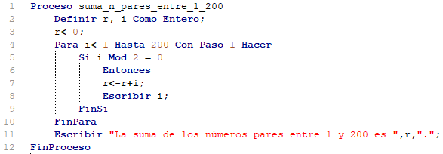

2.
Escribir el algoritmo para generar los números impares entre 1 y 200 y obtener la suma de los números generados.
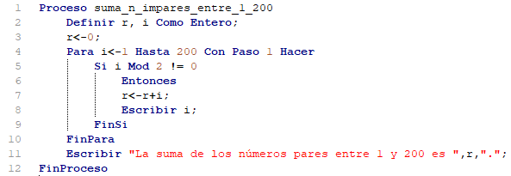

3.
Dado ​a​ y ​n​ escribir el algoritmo para obtener a n
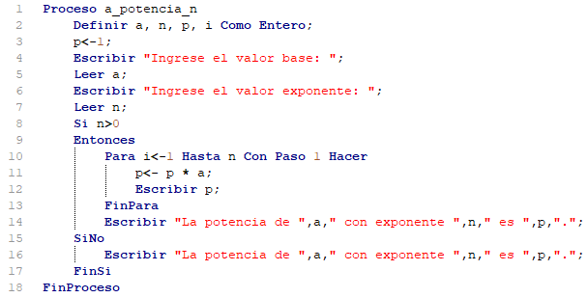
4.
Factorial n​: se escribe​ n!​, el factorial de un número entero positivo es el producto de todos los números desde 1 hasta n
Dado n, escribir el algoritmo para calcular el n!

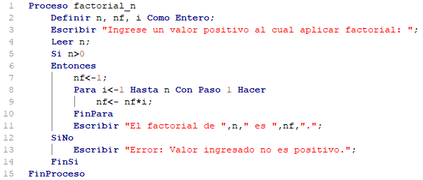

5.
Sabiendo que dados números enteros a y b, a =/ 0 , existe un único par de enteros q y
r, que respectivamente llamaremos cociente y resto de la división entera de b por a,
satisfaciendo las dos siguientes condiciones: b = qa + r ; 0 ≤ r ≤ |a|
Escribir el algoritmo por restas sucesivas para calcular el resto ​r, ​y el cociente​ q ​de la división dado
dos números enteros ​b (dividendo) y a (divisor) con a =/ 0 6.

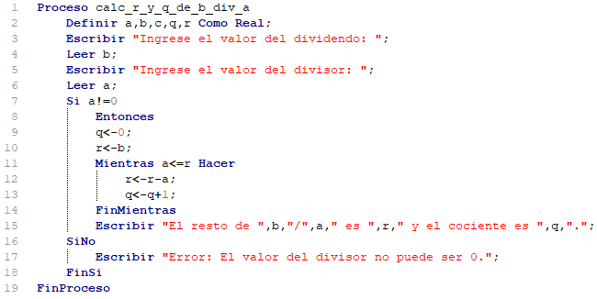

6.
Máximo común divisor
Dados n números enteros, a1, a2, ....an ε ∈ Z se llama máximo común divisor,
abreviado m.c.d., ​al mayor número entero positivo ​m​ que es divisor de todos ellos​, y
se escribe m = mcd(a1, a2, ....an ) . Como 1 es divisor de cualquier número, en ausencia
de otro divisor común mayor, 1 será el m.c.d. de cualquier conjunto de enteros.
Algoritmo Euclidiano​: calcula el mcd(a, b)
Si a es mayor que b intercambia los valores. Luego ​mientras que b no sea cero ​calcula
el ​resto​ entre ​a​ y​ b​, asigna a la variable ​a​ el valor de ​b​,​ ​la variable ​b​ el valor del resto.
Cuando la variable ​b​ es igual a cero ​a​ es el mcd
Ejemplo: ¿Cúal es el mcd ( 105 ; 30)?

a | b | r
105 | 30 | 15 | Como 105 Mod 30 =15
30 | 15 | 0 | Como 30 Mod 15 =0
Por lo tanto el mcd ( 105, 30)=15
Dados a y b números enteros positivos escribir el algoritmo para calcular el mcd(a;b)

7.
​Mínimo común múltiplo
Dados n números enteros, a1, a2, ....an ε ∈ Z se llama mínimo común múltiplo,
abreviado m.c.m., al menor número entero positivo m que es múltiplo de todos ellos.
Dados a y b números enteros positivos escribir el algoritmo para calcular el mcm(a;b)
8.
Números primos
Dado un número entero a, se dice que es primo si sus únicos divisores son el mismo
número y la unidad.
Teorema
Un entero positivo ​n​ mayor que 1 es compuesto (no primo) si y sólo si ​n​ tiene un divisor
d que satisface 2 ≤ d ≤ √n .
Dado a, número entero positivo, escribir el algoritmo para determinar si a ​es primo​ o ​no primo​.

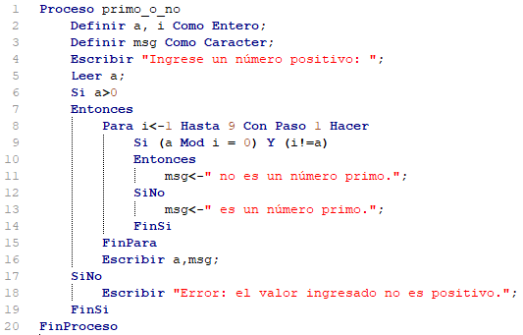

9.
Números coprimos
Dados dos números enteros a y b, se dice que son coprimos o primos entre sí, cuando
no tienen ningún divisor común excepto el 1.
Dado ​a​ y ​b​, números enteros positivos, escribir el algoritmo para determinar si son coprimos o no.

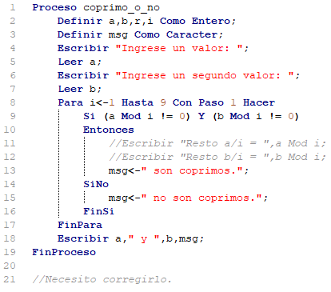
10. Escribir en pseudocódigo el algoritmo para generar los números que sean pares y no múltiplos de 3
hasta n. Realizar la prueba de escritorio para n=20.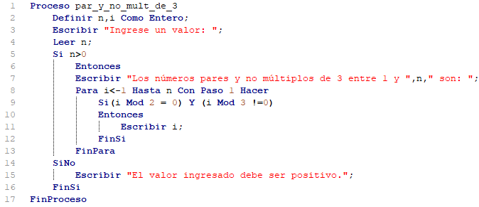

11.
Escribir el algoritmo para simular la secuencia de un reloj digital que muestra horas, minutos y segundos.
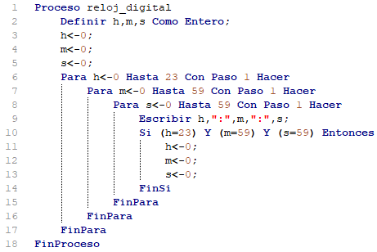
12.
Una ​sucesión​ es una secuencia de números, ordenados uno tras otro. Sus términos se
representan: a1, a2, , a3, a4, .... an el subíndice indica el lugar que ocupa el término en lasucesión. a_{n} se lo llama término general.
Las sucesiones son funciones entre los números naturales y los números reales ℵ → ℜ , donde cada punto está representado por un par ordenado por ejemplo para el primer punto es: (1, a1) ,
para el segundo (2, a2) y para el enésimo (n, an)
Escribir en pseudocódigo el algoritmo para generar la función de los 100 primeros pares ordenados, de la la sucesión Qn = 2 + (-n1)n¾
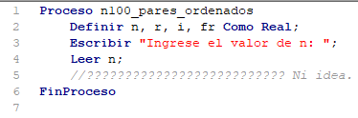

13.
Uno de los temas más espectaculares de la matemática tiene que ver con la suma de
números. Sí, aunque no parezca porque uno siempre cree que sumar involucra
solamente sumar finitos números. Pero, ¿qué pasa cuando uno suma infinitos
números?
Esto requiere de una definición un poco más cuidadosa y el resultado no siempre es un
número. Es decir, si uno suma
1 + 1/2 + 1/4 + 1/8 + 1/16 + 1/32 + 1/64 +... + 1 +... obtiene el número 2

Es lo que se llama la suma de la serie geométrica de razón 1/2, cuya suma resulta el
número 2. En general, se sabe que la serie geométrica cuya razón es un número real q
que es mayor que (-1) y menor que (+1) es convergente, mientras que diverge en
cualquier otro caso cuando el número q es positivo y mayor que (+1) y no tiene límite ni
finito ni infinito cuando el número q es menor que (-1).

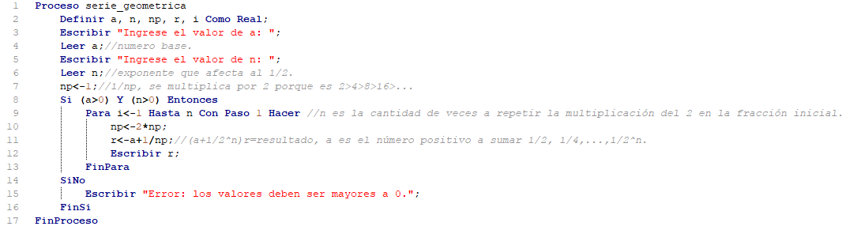
14.
Sucesión de Fibonacci​ ​
La sucesión de Fibonacci 1, 1, 2, 3, 5, 8, 13, 21, 34, ... se define por la relación de
recurrencia c=a+b, con condiciones iniciales a=1 y b=1.
Escribir en pseudocódigo el algoritmo para generar la sucesión de Fibonacci hasta n primeros términos.
Realizar la prueba de escritorio para n=10.
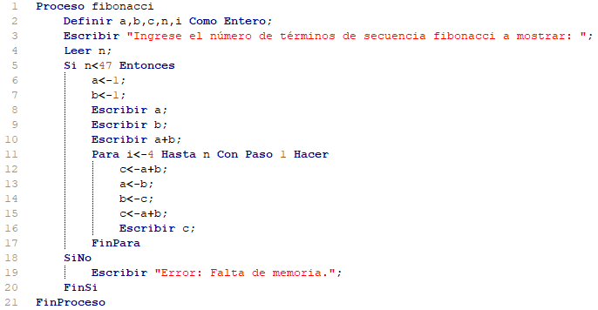

15. Escribir el algoritmo para simular lanzar 100 veces una moneda, al finalizar imprimir cuantas veces salió cara y cuantas ceca.
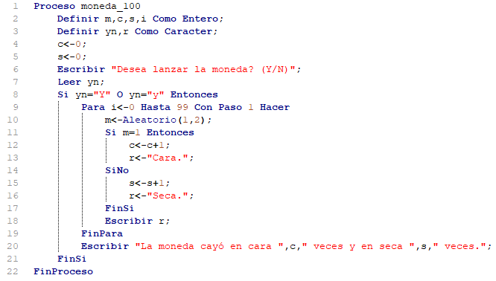

16. Escribir el algoritmo para simular lanzar 100 veces un dado, al finalizar imprimir cuantas veces salió
cada número.
